Предложен метод определения параметров метрики пространства-времени вблизи сверхмассивной черной дыры по РСДБ наблюдениям вспышки в аккреционном диске и ее эха в фотонных кольцах
А. С. Андрианов, С. В. Чернов, И.А. Гирин, С.Ф. Лихачев, А.О. Ляховец, Ю.А. Щекинов
Астрокосмический центр ФИАН

Показано, что РСДБ наблюдения вспышечной активности в аккреционном диске сверхмассивных черных дыр и ее отражение в фотонных кольцах могут использоваться для определения параметров метрики пространства-времени. В случае черной дыры (метрика Керра) можно определить параметр вращения ЧД и угол между осью вращения ЧД и направлением на наблюдателя. Для наблюдений подходят как быстропеременные объекты (такие как ЧД в Sgr A*) – тогда возможно построение и анализ РСДБ изображения (достаточно наземных наблюдений сетью ngEHT, которая будет готова в 2030х), так и долго переменные (такие как ЧД в M87*). В этом случае для анализа достаточно анализа времен прихода вспышек, измеренных на длиной (желательно наземно-космической) базе. Требования по чувствительности необходимые для определения параметров ЧД при помощи данного метода примерно на порядок более мягкие, чем необходимы для подобного анализа на базе наблюдения фотонных колец напрямую.
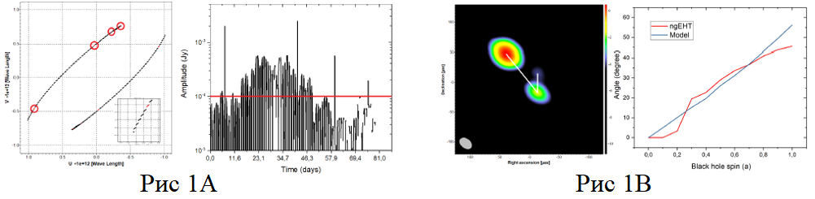
Рис. 1 А – Вспышка на наземно-космической базе и ее эхо в фотонных кольцах для М87*. Слева UV-заполнение. Справа амплитуда функции видности. Фоновый шум определяется сигнатурой фотонных колец. Коррелированая амплитуда вспышки на порядок превышает амплитуду колец. Красная линия – чувствительность базы Миллиметрон-ALMA. В – Слева РСДБ изображение вспышки в аккреционном диске Sgr A* и ее эхо в первом и втором фотонном кольце. Модельное изображение на сети ngEHT, время наблюдения 30 минут. Справа зависимость спина ЧД от угла между изображениями.
Публикации:
1) A. Andrianov et al. Flares and their echoes can help distinguish photon rings from black holes with Space-Earth very long baseline interferometry 105, 063015, 2022, Phys. Rev. D
II. Физические науки, направление 16.

